UNIVERSIDADE POSITIVO

**PROJETO “O GRALHA” – JOGO EDUCACIONAL PARA CRIANÇAS DE 6 A 12 ANOS**

CURITIBA

2011

ANDRÉ FAGUNDES

HENRIQUE CRUZ

RAFAEL RIBEIRO

**PROJETO “O GRALHA” – JOGO EDUCACIONAL PARA CRIANÇAS DE 6 A 12 ANOS**

Trabalho de graduação apresentado ao Curso de Jogos Digitais do Centro Tecnológico da Universidade Positivo, como requisito parcial para a obtenção do título de Tecnólogo.

Orientadora: Prof.ª Michelle Pereira de Aguiar

CURITIBA

2011

**AGRADECIMENTOS**

*Agradecemos a todos que disponibilizaram seu tempo e conhecimento para ajudar na conclusão deste projeto, sem a qual não seria possível desenvolve-lo com tal precisão e qualidade:*

*Todo o pessoal do gibi O Gralha;*

*Professores da U.P;*

*Psicólogos;*

*Pedagogos;*

*Escolas colaboradoras;*

*Colaboradores do projeto;*

*Amigos e familiares;*

*Obrigado.*

Sumário

1 INTRODUÇÃO. 5

1.1 Contexto 6

1.2 Objeto de estudo e público-alvo 8

1.3 Justificativa 9

1.4 Objetivos 10

1.5 Visão geral do projeto 11

1.6 Cronograma do projeto 12

2 FUNDAMENTAÇÃO TEÓRICA 14

2.1 Jogos digitais: conceitos e definições 14

2.2 **Jogos educacionais: características e restrições pedagógicas** 16

2.3 Jogos digitais: design, interface e ferramentas de desenvolvimento 20

3 ORGANIZAÇÃO-CLIENTE 21

4 DIAGNÓSTICO DO AMBIENTE 21

5 DESENVOLVIMENTO DO JOGO 23

5.1 Conceito do jogo 23

5.2 Mecânicas 23

5.3 Resumo dos Controles 24

5.4 Interface 25

5.5 Regras 25

6 HQ & NARRATIVA 25

6.1 Roteiro 25

6.2 HQ - Imagens 28

6.3 Personagem 29

7 Documento TÉCNICO 29

7.1 Sistema 29

7.2 Gráficos, Som, Imput e Internet 31

7.3 Guia 31

7.4 Game System 31

7.5 Fluxo de jogo 32

7.6 Mecânicas 34

8 CONSIDERAÇÕES FINAIS 36

9 REFERÊNCIAS BIBLIOGRÁFICAS 38

10 APÊNDICE 39

## 1 INTRODUÇÃO

O setor de desenvolvimento de software, em especial o de jogos, é um dos setores que mais crescem e movimentam dinheiro e investimentos atualmente (Agência Reuters, 2009; Kimura, 2011).

Com o crescimento do mercado de jogos, observa-se que o setor de jogos educacionais infantis tem sido mal explorado. Assim, com a oportunidade de relacionar uma organização-cliente ao desenvolvimento de um jogo como projeto de conclusão de curso, observa-se a possibilidade de adaptar uma história em quadrinhos curitibana, “O Gralha”, ao contexto dos jogos digitais.

A história em quadrinhos ”O Gralha", possui um estilo de HQ adulta, com linguagem e contextos abordados de forma adulta diferente do que estamos apresentando no trabalho atual. No entanto, a partir da parceria entre este projeto e a organização cliente, observa-se a possibilidade de desenvolver   
"O GRALINHA", um gibi infantil, focado com temáticas educacionais com uma arte voltada para o publico alvo e com a linguagem abordada de forma coerente para crianças. Com isso pode-se dizer que a empresa vai passar desenvolver gibis infantis com conceitos educacionais a serem aplicados nos jogos e inseridos nas mecânicas educativas.

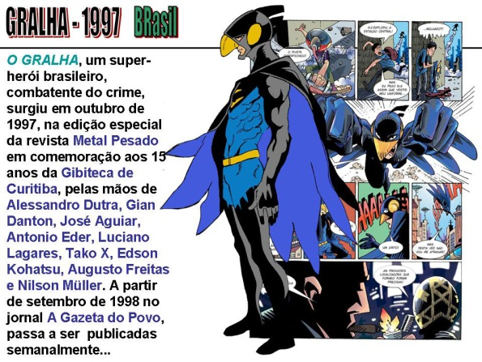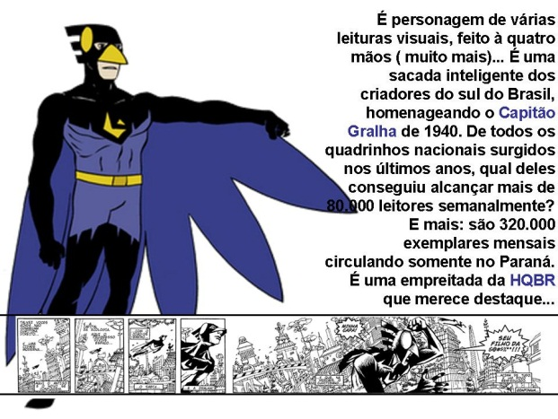

Figura 1. O Gralha, 1997 (Fonte: <http://www.universohq.com/quadrinhos/gralha.cfm>. Acesso em: 31 out. 2011)

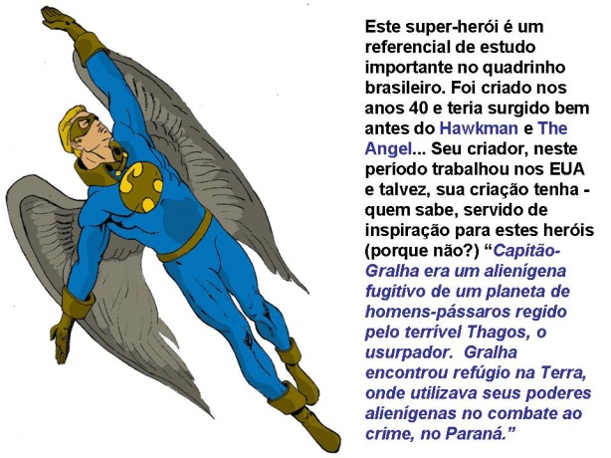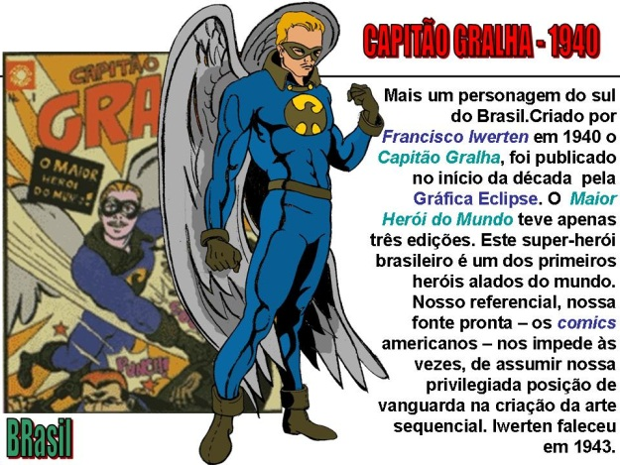

Figura 2. Capitão Gralha, 1940 (Fonte: <http://www.universohq.com/quadrinhos/gralha.cfm>. Acesso em: 31 out. 2011)

Este projeto visa o desenvolvimento de um jogo educacional com os devidos aprimoramentos ressaltados com a pesquisa de similares, em que se identificam inúmeras falhas apresentadas por outros jogos desenvolvidos para crianças de 6 a 12 anos. Com base nessa pesquisa, apresenta-se um jogo educacional que busca superar expectativa e preencher uma área desfalcada no mercado de jogos. Para tal, este projeto realiza uma parceria com uma empresa desenvolvedora de Histórias em Quadrinhos. Junto a essa empresa, o projeto desenvolveu todo um roteiro educacional, com uma história focada no público alvo e nos objetivos especificados por este projeto. Com isso, apresenta-se a história "O GRALHA E O LIXO RECICLÁVEL", desenvolvida especificamente para este projeto, com fim de abordar conteúdos educacionais importantes de forma direta e melhorando a aplicabilidade das mecânicas desenvolvidas.

### 1.1 Contexto

#### Problemática:

Mesmo com a evolução tecnológica, o baixo custo dos aparelhos e a grande facilidade de acesso a computadores, o mercado não é explorado da forma como deveria. Assim, muitos produtos lucrativos deixam de ser criados e vendidos por falta de análise e visão do mercado.

A Intel apresentou à imprensa nesta quinta-feira em São Paulo uma proposta de tablet para o mercado educacional. Parte da Intel Learning Series, que também engloba o “netbook” Classmate PC (do qual já há 250 mil unidades em uso em escolas no Brasil), o Intel Learning Series Tablet é, segundo a empresa, “o primeiro no mundo criado com propósito exclusivo para educação”, e foi “pensado para auxiliar o desenvolvimento infantil e as atividades curriculares dentro e fora da sala de aula” (Rigues, 2011).

#### Opção de rentabilidade:

Este projeto pretende inserir no mercado um jogo com conteúdo educacional voltado a crianças de 6 a 12 anos, tendo como foco de venda instituições de ensino (com aplicação em computadores), pais e professores (com aplicação em tablets e dispositivos móveis, como smartphones).

#### Porque para PC/tablet/portátil?

O desenvolvimento do jogo para PC se justifica pelo grande número de computadores em escolas públicas, pois o governo possui verbas especificas para comprar (jogos) educacionais, e que não são bem explorados, logo, sobra essa verba ou ela é gasta com jogos já existentes apenas porque ela precisa ser gasta. Tablet e portátil, cada dia mais e mais pessoas possuem esses aparelhos e estão ligados o tempo inteiro, a baixa no custo vem favorecendo o crescimento de usuários no brasil de forma gigantesca, o que justifica desenvolver para esse mercado, aonde crianças pegam os aparelhos dos pais para jogar joguinhos e sendo um jogo educativo os pais comprarão e ficarão mais seguros ao deixar seu filho jogar.

#### Porque jogo educacional?

Porque existe uma grande carência de jogos educacionais que realmente funcionem, o que se tem hoje em dia são jogos que ou são muito educativos e deixam de ser jogos com atrativo para as crianças, ou jogos com muita diversão e pouco conteúdo, o que deixa de ser educacional. Constantes brigas com pedagogos e psicólogos sobre como devem ser estes jogos, eles devem ser mais educativos ou mais educacionais? A resposta é, nem um, nem outro, precisam ter a quantidade exata de conteúdo para não saturar a criança e fazer ela cansar de jogar o aplicativo e precisa conter a diversão para que, a criança jogue porque está se divertindo, e aprenda pois está jogando um jogo com conteúdo educacional.

#### Facilidades e dificuldades do projeto:

Facilidade de que o mercado não é bem explorado, logo, um jogo educacional bem elaborado, atingindo as necessidades do projeto tem tudo para dar certo, sem falar que a ideia que o grupo trabalha é inovadora, não existe ainda nenhum jogo como o grupo pretende desenvolver. Dificuldades, a maior delas é lidar com as restrições impostas por ser um jogo educacional, pedagogos e psicólogos atacam e criticam muitas das decisões que são coerentes para um jogo, porem não podem ser aceitas quando se trata de um jogo educacional, outra dificuldade do projeto é trabalhar com crianças, para testar esse jogo, ver se realmente a interação está correta, o conteúdo como nível de dificuldade precisa estar já em uma fase do desenvolvimento avançado, o que implica que, caso o jogo não tenha o retorno esperado, foi um tempo gasto a mais do que precisaria para outro tipo de jogos.

### 1.2 Objeto de estudo e público-alvo

O objeto de estudo do presente trabalho engloba todos os aspectos necessários para o desenvolvimento de jogos educacionais para crianças de 6 a 12 anos, focando no conceito de entretenimento educacional.

De acordo com a pesquisa “Kids Experts” do Cartoon Network (2007) entre meninas e meninos de 7 a 15 anos, crianças cada vez mais jovens estão ligadas à tecnologia. Onde antes se queria bicicleta e brinquedos, hoje computadores e celulares são a preferência.

47% dos meninos admiram os heróis juvenis de desenhos animados, como BEN-10, Naruto e jogadores de futebol, como o Ronaldinho. BEN-10 é produzido pela Cartoon Network Studios, a série é sobre um menino que adquire um dispositivo extraterrestre em formato de um relógio de pulso chamado [Omnitrix](http://pt.wikipedia.org/wiki/Omnitrix" \o "Omnitrix) o qual possui uma tecnologia super avançada possibilitando o usuário se transformar em diversas criaturas alienígenas para facilitar na resolução de cada um dos seus problemas/batalhas, já Naruto é uma série de [animê](http://pt.wikipedia.org/wiki/Anim%C3%AA" \o "Animê) e [mangá](http://pt.wikipedia.org/wiki/Mang%C3%A1" \o "Mangá) criada por [Masashi Kishimoto](http://pt.wikipedia.org/wiki/Masashi_Kishimoto" \o "Masashi Kishimoto), presente na revista semanal "[Shonen Jump](http://pt.wikipedia.org/wiki/Shonen_Jump" \o "Shonen Jump)" desde 1999, [Naruto Uzumaki](http://pt.wikipedia.org/wiki/Naruto_Uzumaki), um jovem ninja que constantemente procura por reconhecimento e tem o sonho de se tornar um [Hokage](http://pt.wikipedia.org/wiki/Hokage" \o "Hokage), o líder máximo e mais poderoso de sua vila.

Respondendo a pergunta, "O que mais te preocupa em geral?", 51% de meninas e meninos responderam sobre o vício das drogas e bebidas; 45% sobre poluição do meio ambiente, entre outras questões como guerras, aquecimento global, poluição do ar e assuntos vinculados a temas educacionais e meio ambiente aparecem com certa relevância na pesquisa.

As datas e feriados mais citados na pesquisa e que são desejados pelas crianças, correspondem às datas em que eles ganham presentes, ou seja, aniversário, natal e dia das crianças.

Sobre os presentes que mais gostariam de ganhar, os participantes da pesquisa apontam computadores e celulares, que predominam entre as meninas e, para os meninos, os videogames.

Sobre presentes para o dia das crianças, itens como MP3, MP4. iPOD e tablets estão em primeiro lugar, seguidos por dinheiro e vídeo games.

Baseado nessa pesquisa, conclui-se que, com a evolução tecnológica, as características e as preferências das crianças vêm sofrendo alteração. Com esse estudo, é possível direcionar melhor o foco deste trabalho, para englobar as maiores áreas de demanda pelo público alvo. Observando essa mudança de preferências, o jogo pode ser adaptado para atingir tanto meninos como meninas.

### 1.3 Justificativa

Do ponto de vista mercadológico, esse nicho do mercado (jogos educacionais) tem um grande potencial e são extremamente mal explorado, os jogos que atualmente estão no mercado não são eficientes, ou pecam na parte educacional, ou pecam na parte de diversão e entretenimento do jogador.

### De acordo com Ian Schreiber em seu artigo sobre "Decision-Making and Flow Theory", ele fala sobre o problema dos jogos educacionais. A maioria dos jogos de hoje em dia que se diz um jogo Educacional e de Entretenimento ao mesmo tempo não é nem um, nem outro diz Ian. Muitos desses jogos são desenvolvidos de forma errada, qual é essa forma errada? Bom, de acordo com Ian, essa forma é primeiro desenvolve a parte de entretenimento, sendo extremamente divertido jogar, aonde a criança vai estar em total imersão com aquele jogo e de repente, o jogo para e tenta inserir algo educacional, forçando o usuário a aprender alguma coisa. Isso não funciona, é a mesma coisa que você dar um Brócolis coberto com chocolate a uma criança, enquanto ela está no chocolate está bem gostoso, mas quando vê que na verdade é um brócolis ela joga fora.

O grande erro dos Designers nesse desenvolvimento é separar "aprender" com "deversão" diz Ian, esses pontos não podem estar separados, devem fazer parte de um só, como um jogo educacional deve ser. Existe um grande problema na formação da idéia das pessoas sobre jogos educacionais, aonde isso assombra suas cabeças um jogo que diverte e ensina como um jogo pode ensinar, seria de grande ajuda mudar o pensando de que aprender não é divertido.

As crianças de hoje em dia precisam ser convencidas de que é divertido aprender, que estar em uma aula é algo bom, e não vendo isso como um castigo. Para construir um jogo educacional que realmente funcione você precisa separar o que quer atingir, o que você quer ensinar com esse jogo, feito isso, focar no desenvolvimento das mecânicas específicas para o conteúdo que você quer abordar, fazendo essas mecânicas divertidas você vai ter um jogo educacional que realmente funcione.

**1.4 Objetivos**

**1.4.1 Objetivo geral:**

Desenvolver um jogo educacional por meio de um projeto de intervenção tecnológica, visando à inserção do produto de uma organização-cliente no contexto do mercado de jogos digitais.

**1.4.2 Objetivos secundários:**

Para alcançar o objetivo geral, o projeto pretende ser inovador, original e eficaz. Com a finalidade de gerar lucro, o projeto também visa buscar verbas de incentivo do governo para seu desenvolvimento e parcerias para desenvolvimento a partir da organização-cliente, caracterizada por uma empresa já inserida no mercado de histórias em quadrinhos (“O Gralha”).

A aplicabilidade desse projeto se dá ao mercado de jogos educacionais, que possui um grande potencial de exploração no Brasil e, ao mesmo tempo, tem sido mal explorado. Por não existir ainda um desenvolvimento especifico para este nicho do mercado, observa-se que o projeto possui uma aplicabilidade de fácil visualização.

Tendo em vista as considerações acerca das necessidades primárias do projeto, a partir do objetivo geral, têm-se como objetivos secundários:

1. Adaptar a narrativa da história em quadrinhos “O Gralha”, bem como seus componentes (personagens, cenários, contexto etc.), à estrutura e às necessidades de um jogo educacional;
2. proporcionar aperfeiçoamento educacional por meio de um jogo que possibilite a aplicação dos conhecimentos adquiridos por crianças de 6 a 12 anos idade nas diversas disciplinas envolvidas em seu contexto escolar, além do desenvolvimento da interpretação cognitiva da criança;
3. promover o interesse do jogador no ambiente de jogo a partir de uma interface agradável e de uma narrativa contextualizada à realidade da criança;
4. promover a imersão do jogador a partir de mecânicas e desafios interessantes, considerando as características e peculiaridades da faixa etária pretendida.
5. oferecer um feedback da pontuação ao jogador, conforme a criança vai evoluindo no jogo vai notando que sua pontuação vai aumentando ao decorrer das mecânicas, assim ela nota que está progredindo no jogo.
6. possibilitar ao jogador o amadurecimento e aumento de conhecimento e aprendizado das disciplinas envolvidas ao longo do jogo, como noções de responsabilidade social, o desenvolvimento da interpretação do contexto apresentado e o desenvolvimento do processo cognitivo, por meio de histórias educativas e desafios propostos em jogo;
7. trabalhar na divulgação do jogo e da personagem da HQ (“O Gralha”), fazendo desta personagem um ícone mais conhecido no mercado.
8. desenvolver outros jogos educacionais com o personagem ("O Gralha");
9. utilizar do personagem para campanhas de educação, fazendo animações para TV e campanhas educacionais.

### 1.5 Visão geral do projeto

#### Características do Produto

O jogo é um aplicativo dentro de uma historia em quadrinhos, onde os jogadores irão interagir com a história, completando as palavras que estão faltando nos balões já pré-determinados por um nível de dificuldade. Através da escolha de dificuldade, o balanceamento é feito através de qualificação gramatical. No final, será computado o resultado de cada jogador e determinado quem obteve a menor taxa de erro durante a história. Vale salientar aqui, que o jogo não tem caminhos “certos” ou “errados”, a criança sempre vai progredir na historia, com maior dificuldade ou não, dependendo da sua interpretação de texto e a logica aplicada para determinar a palavra faltante.

#### Procedimentos e metodologia

Este projeto adota como procedimento a pesquisa bibliográfica, para revisão de literatura e construção da fundamentação teórica do projeto, e a pesquisa comparativa, a partir da análise de produtos (jogos) similares, a fim de desenvolver um jogo original, baseado em mecânicas já existentes porem adequadas para o melhor funcionamento com objetivo final educar e entreter os jogadores.

#### Premissas

1) O jogo deverá ser capaz de inserir a criança em uma história com contexto educacional e compreensão clara;

2) A linguagem de programação usada será o Action Script;

3) O projeto não deverá apresentar tema que vá contra aos bons costumes e valores da sociedade e deverá contribuir para ampliar o conhecimento dos jogadores;

4) O jogo irá abranger, na medida da necessidade, os conhecimentos adquiridos em cada faixa etária em questão;

5) O projeto utilizara boas praticas de desenvolvimento, documentação e testes, visando obter o melhor resultados e minimizar os riscos.

### 1.6 Cronograma do projeto

O cronograma foi desenvolvido com base no cronograma das duas etapas que o grupo está envolvido: Programa de Aplicação Profissional, a partir do Trabalho de Conclusão de curso (TCC) com o desenvolvimento do Projeto de Intervenção Tecnológica, bem como da participação do projeto no “2° Campeonato de Jogos Digitais do Centro Tecnológico da Universidade Positivo”, promovido pela Coordenação do curso de Jogos Digitais. Sendo assim, o cronograma está adaptado às entregas e apresentações que cada uma das etapas necessita.

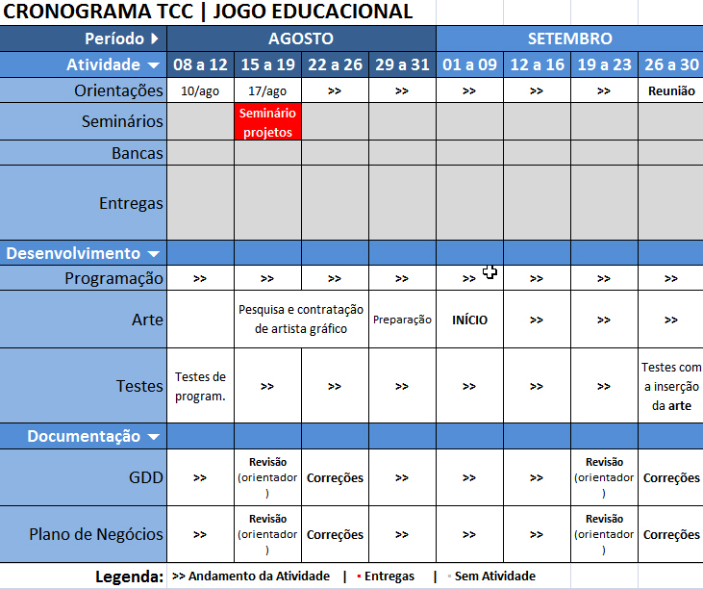

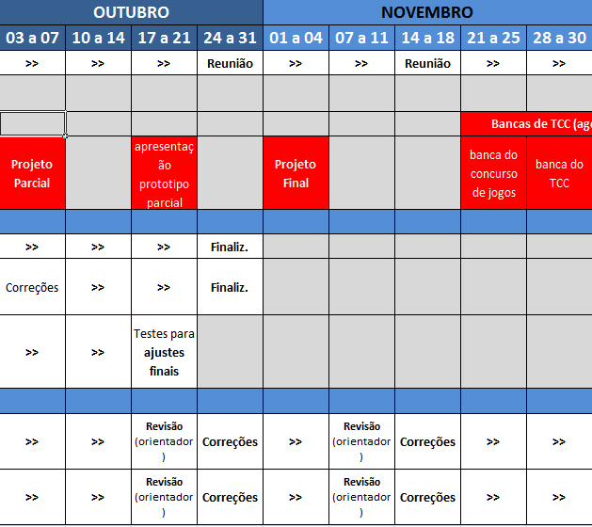

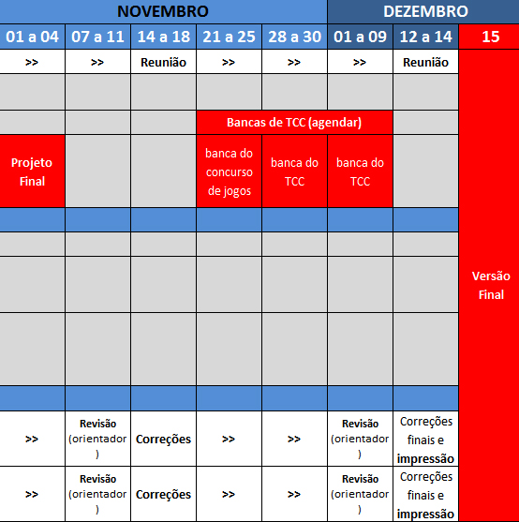

## 2 FUNDAMENTAÇÃO TEÓRICA

**2.1 Jogos digitais: conceitos e definições**

**2.1.1 Termos relacionados ao desenvolvimento de jogos digitais**

Fundamentado pelo livro de Paul Schuytema, Design de Games.

No processo de criação e desenvolvimento de um jogo, envolvem-se vários profissionais, entre eles temos os *Designers*, responsáveis na concepção de ideias para a produção, e podemos dividir o design em algumas áreas. *Character Design*ers, encarregados da criação das personagens para o jogo definido assim as características físicas, aparência, personalidade, raças, classes e atributos iniciais, é altamente detalhado tudo sobre o personagem. Game Design: focado na criação da história, ambiente, jogabilidade, regras e mecânicas. *Interface Design*: responsável pelo planejamento da interação do jogador com o jogo através de elementos gráficos como ícones e outros indicadores visuais. *Level Design*: criação de locais, fases e missões, tem por objetivo criar desafios e nivelar a dificuldade do jogo. Outra área de desenvolvimento que temos é a programação, onde temos vários tipos de programadores: *Game Engine Programmer*: responsáveis pela criação do motor de jogo denominado Engine e ferramentas adicionais necessárias para criação do jogo. *Graphics Engine Programmer*: encarregados por mostrar e desenhar imagens na tela, além da criação de efeitos gráficos. *Physics Engine Programmer*: responsáveis por criar e simular a física para os jogos, como gravidade, vento, velocidade, entre outros. *Artificial Inteligence Programmer*: um programador focado em simular uma inteligência tanto para inimigos e oponentes, como para parceiros e aliados. *Sound Programmer*: defini quando o som será reproduzido durante o jogo, define como serão controlado os eventos para criar o ambiente sonoro do jogo. *UI Programmer*: responsável pela interface gráfica, como menus, botões e inventários. *Scripter*: o script é uma programação acima da engine utilizados para os objetivos e eventos do jogo, e em alguns jogos já possuem cinemáticas controladas por scrip. Além de Designers e Programadores temos Artistas, encarregados de criar todos os desenhos, imagens, texturas e modelos em 3D, Compositores para criar as músicas tocadas no jogo, Produtores para coordenar, gerenciar e controlar o projeto, e por fim os testadores, que testam o jogo ainda em fase de produção para procurar problemas técnicos e documenta-los.

Para o desenvolvimento de um jogo é necessários alguns documentos, como o Game Design Document (GDD) que contém todas as características do projeto, tanto no ponto de vista conceitual quanto tecnológico. Características conceituais como nome, gênero, público-alvo, mecânicas de jogabilidade, design dos níveis, caracterização dos personagens, comportamento dos inimigos, linha de arte e trilha sonora; características tecnológicas são arquitetura do sistema, métodos de produção, hardwares e softwares utilizados e funcionamento da inteligência artificial. Outro documento é o técnico, descreve aspectos específicos do motor do game e o compara a outros motores disponíveis no mercado, define como será feita a transposição do conceito do game para o software, quem participará do desenvolvimento, que funções cada pessoa deverá desempenhar, quanto tempo será gasto para concluir cada tarefa, que ferramentas básicas serão utilizadas para construir o game, e quais itens de hardware e software deverão ser adquiridos. Por fim o documento de arte tem a finalidade de estabelecer a aparência do game e fornecer uma referência para o trabalho de outros ilustradores, esse documento é elaborado para garantir que um estilo consistente seja adotado em todo o game.

**2.1.2 Termos utilizados em jogos digitais**

Fundamentado pelo livro de Paul Schuytema, Design de Games.

**Jogabilidade:** O conceito de jogabilidade evoluiu muito, e não se trata exclusivamente da velocidade de resposta do jogo em função aos comandos transmitidos pelo Joystick, envolve diversos conceitos, é a interação entre o jogador e o jogo, isso implica na dificuldade e facilidade, física, regras, progressão, narrativa, dinâmica e imersão. Para determinar a jogabilidade, todo o jogo apresenta cinco aspectos ao jogador: desafio, liberdade, criatividade, coleção e narrativa.

**Desafio:** Exigência das habilidades tanto motoras, como de rápido raciocínio.

**Liberdade:** Poder interagir sem restrições.

**Criatividade:** Exigência de inteligência e planejamento.

**Coleção:** Prêmios ao jogador por cada meta cumprida.

**Narrativa:** Elaboração da história e ligação lógica de eventos.

**Usabilidade:** está atrelada as medidas de eficiência, eficácia e satisfação de um usuário ao interagir com um produto.

**Interface:** é o ponto de contato entre o ser humano e a máquina, nos jogos ela é o ambiente gráfico do jogo, é a área virtual onde acontece a conexão entre o Jogador e o roteiro do jogo.

**Mecânica de jogo:** é um conjunto de regras, condições e dispositivos que criam a jogabilidade.

**2.1.3 Classificação de jogos digitais**

Fundamentado pelo livro de Paul Schuytema, Design de Games.

**Plataforma:** é o nome dado a um gênero de jogos em que o jogador corre e pula entre plataformas e obstáculos, enfrentando inimigos e coletando objetos bônus.

**Corrida:** é qualquer jogo que envolve percorrer a distância entre dois pontos no menor tempo possível.

**Luta:** é o nome dado a um estilo no qual os personagens se enfrentam em combates.

**Esporte:** é um jogo que simula esportes tradicionais.

**Musical:** é um jogo eletrônico onde a jogabilidade é frequentemente baseada em somente nas interações do jogador com uma pontuação musical ou músicas individuais.

**Estratégia:** é uma categoria de jogos em que a habilidade dos jogadores em tomar decisões estratégicas supera a sorte como fator de determinação do vencedor.

**Tiro:** são jogos em que se possui uma arma e pode atirar com ela livremente.

**Aventura:** são jogos eletrônicos cuja ênfase é focada no enredo e não na parte gráfica ou ação.

**Ação:** é um gênero de jogos eletrônicos que desafia a velocidade, reflexo e raciocínio rápido do jogador.

**Puzzle:** é um jogo onde um jogador deve resolver um problema proposto. Nesse tipo de jogo, o raciocínio é bem mais importante que a agilidade.

**Simulação:** têm como objetivo simular o mundo real, ou um mundo fictício, ou ambos, testam e desenvolvem as habilidades de construção e gerenciamento do jogador.

**Educacional:** jogos educacionais, ou educativos, são jogos voltados ao desenvolvimento das crianças, os jogos educativos podem estimular tanto o desenvolvimento motor quando o do intelecto, do raciocínio lógico e até mesmo a socialização da criança.

**2.2** **Jogos educacionais: características e restrições pedagógicas**

Michelle Aguiar, em sua dissertação de pós-graduação sobre Jogos eletrônicos Educativos aborda firmemente esse tema sobre as dificuldades referente às restrições para um jogo educacional, são inúmeras, desde adaptação do conteúdo pedagógico às características de jogos Eletrônicos. A ineficiência na aplicação do conteúdo pedagógico dentro do jogo, aonde a principal dificuldade é a ausência de uma boa comunicação entre profissionais da equipe de desenvolvimento do jogo e a equipe pedagógica por problemas de linguagens que englobam questões das mecânicas e dos conteúdos que precisam ser trabalhados pedagogicamente no projeto. Outras restrições em relação ao projeto são as seguintes perguntas: O jogo possui um tutorial? A interface oferece todos os recursos que o jogador necessita? As mecânicas implementadas são de fácil compreensão do jogador? O jogo possui metas a serem cumpridas? O jogo propicia o aprendizado de suas ferramentas de maneira fácil? Se todas essas perguntas são respondidas com um SIM, seu projeto está apto a prosseguir como um jogo educacional.

Desde 2007 o MEC (Ministério da Educação) vem fazendo um trabalho minucioso em relação a tecnologias educacionais, com esse trabalho o MEC visa atingir as seguintes metas:

1 desenvolver referenciais de qualidade para utilização de tecnologias ducacionais por escolas e sistemas de ensino,

2 disseminar padrões de qualidade que orientem a organização do trabalho os profissionais da educação básica,

3 incentivar especialistas, pesquisadores, instituições de ensino e pesquisa, bem como organizações sociais para a criação de tecnologias educacionais que contribuam para a elevação da qualidade da educação básica,

4 fortalecer uma cultura de produção teórica voltada para a qualidade na educação básica e em seus referenciais concretos.

Com base nesses editais são criadas chamadas públicas para a apresentação dessas tecnologias educacionais. Dentre o conjunto de especificações e restrições pedagógicas apontadas pelo Ministério da Educação (2007; 2009) na submissão de tecnologias educacionais em seus editais, o presente projeto baseou-se em alguns requisitos na elaboração da proposta.

Como requisitos de controle de qualidade para o ensino e a aprendizagem (MINISTÉRIO DA EDUCAÇÃO, 2009), este projeto considerou os seguintes aspectos:

a) Respeito à legislação, às diretrizes e às normas oficiais relativas à educação básica.

b) Coerência e adequação da abordagem teórico-metodológica assumida pela tecnologia educacional, no que diz respeito à proposta didática e pedagógica explicitada e aos objetivos visados.

c) Observância das características e finalidades do Guia de Orientações Didáticas e adequação da tecnologia educacional à linha pedagógica nele apresentada.

d) Observância de características de usabilidade e ergonomia de ferramentas e materiais.

e) Observância de características de acessibilidade de ferramentas e materiais.

f) Observância de princípios éticos necessários à construção da cidadania e ao convívio social republicano.

g) Correção e atualização de conceitos, informações e procedimentos. Com respeito à legislação, diretrizes e normas qualitativas para avaliação, as tecnologias educacionais devem respeitar normas oficiais relativas à educação básica (MINISTÉRIO DA EDUCAÇÃO, 2009), o projeto também considerou os seguintes estatutos:

− Constituição da República Federativa do Brasil.

− Lei de Diretrizes e Bases da Educação Nacional, com as respectivas alterações introduzidas pelas Leis nº. 10.639/2003, nº. 11.274/2006, nº.11.525/2007 e nº. 11.645/2008.

− Estatuto da Criança e do Adolescente.

− Diretrizes Curriculares Nacionais para a respectiva etapa de ensino.

− Resoluções e Pareceres do Conselho Nacional de Educação, em especial, o Parecer CEB nº. 15/2000, de 04/07/2000, o Parecer CNE/CP nº 003/2004, de 10/03/2004 e a Resolução CNE/CP nº 01 de 17/06/2004.

− Lei 10.639/08 e a Lei 11.645/08 visando à construção de uma sociedade anti-racista, justa e igualitária.

 Para cumprir com a coerência e a adequação da abordagem teórico-metodológica no referido projeto de jogo educacional, a partir de sua proposta didático-pedagógica explicitada e os objetivos visados, buscou-se propiciar à criança a apropriação do conhecimento, também considerando as seguintes implicações determinadas pelo Ministério da Educação (2009):

− Abordagem metodológica capaz de contribuir para a consecução dos objetivos educacionais em questão.

− Explicitar os objetivos da proposta didático-pedagógica efetivada pela tecnologia educacional e os pressupostos teórico-metodológicos por ela assumidos.

− Descrever a organização geral da tecnologia, tanto no conjunto das atividades, quanto na estruturação de cada uma destas.

− Relacionar a proposta didático-pedagógica da tecnologia educacional aos principais documentos públicos nacionais que orientam a etapa de ensino, no que diz respeito à área em questão.

− Discutir o uso adequado da tecnologia educacional, inclusive no que se refere às estratégias e recursos de ensino a serem empregados.

− Indicar as possibilidades de trabalho interdisciplinar na escola, a partir da área abordada na tecnologia educacional.

− Discutir diferentes formas, possibilidades, recursos e instrumentos de avaliação que o professor poderá utilizar ao longo do processo de ensino e aprendizagem.

Para contemplar os requisitos indicados pelo Ministério da Educação (2007; 2009) quanto à usabilidade e à ergonomia, este projeto buscou contemplar os seguintes aspectos:

− Eficácia e eficiência de uso.

− Facilidade de aprendizado.

− Facilidade de memorização e ampliação do raciocínio lógico.

− Consistência no uso de terminologias, layout gráfico, conjuntos de cores e de fontes padronizados.

− Flexibilidade ao contexto e às necessidades e preferências do professor ou aluno, tornando seu uso mais eficiente.

− Visibilidade do estado da tecnologia, mantendo o professor ou aluno informado sobre o que está acontecendo, por meio de uma realimentação apropriada.

− Concordância entre o sistema e o mundo real, pois a linguagem adotada deve ser semelhante a do professor ou aluno, empregando palavras, frases, conceitos e convenções familiares.

− Controle do indivíduo e liberdade diante do sistema.

− Consistência entre padrões e convenções da tecnologia educacional em uso.

− Reconhecimento ao invés de lembrança, por meio de objetos, ações e opções facilmente visíveis.

− Estética e design minimalistas.

− Opções de ajuda e documentação.

− Considerando a acessibilidade, as tecnologias educacionais devem apresentar os seguintes aspectos:

− Conteúdos dotados de novas tecnologias devem ser adaptados harmoniosamente para assegurar a acessibilidade dos conteúdos.

− Acessibilidade direta de interface do usuário integrada por meio de princípios de design para acessibilidade, acesso independente de dispositivos, operacionalidade por teclados e emissão automática de voz.

− Fornecimento de informações de contexto e orientações.

− Clareza e a simplicidade dos documentos, para que sejam mais fáceis de

compreender.

**2.3 Jogos digitais: design, interface e ferramentas de desenvolvimento.**

Se tratando de design de interface, de acordo com Paul Schuytema, existem muitas abordagens a serem tomadas, indiferente de qual é a interface, o resultado final tem sempre que fornecer as informações vitais que são necessárias para o jogador. Além disso, a interface deve sempre estar coerente e agir de acordo com o esperado, ou seja, os elementos visuais devem ser criados de forma que remetam a sua função e uma vez que o jogador descobre que algo funciona de certa maneira no jogo, a interface deve funcionar daquela mesma maneira até o final não trazendo surpresas e modificações nos itens já explorados. Ainda de acordo com Schuytema, a interface não deve forçar o usuário se lembrar de nada, ainda mais com um publico alvo de crianças, por isso utilizamos a interface de modo mais simplificada o possível com o intuito de não exigir nada da memória do usuário de uma maneira que seja o mais intuitivo o possível assim o jogador pode dar foco no conteúdo educacional exposto no jogo.

No átomo “a interface não deve dominar a tela” é dito o seguinte: “Veja a quanta informação é apresentada e estude o uso de designs simples e elegantes. Você pode ter uma interface visualmente estimulante que não domine a tela – simples não significa entediante. Apenas lembre-se de que os olhos do jogador captam muitas coisas ao mesmo tempo e vasculham constantemente a interface – não faça uma interface confusa ou excessivamente complexa”

Os jogos eletrônicos educativos, como qualquer jogo eletrônico, correspondem a um *software* com ações programadas, sistema de hipertexto e interface. Assim, esta seção visa trazer informações que auxiliem a compreensão dos elementos e especificações apontados na literatura sobre Interação Humano-Computador (AGUIAR.M) pagina 140 da dissertação.

Ainda de acordo com Aguiar, o usuário deve ser sempre a figura principal no processo de design da interface favorecendo a interação humano-computador em todos os aspectos formais, funcionais e estéticos.

Com o mesmo foco, Cybis (2003) entende que a experiência do usuário em sua interação com o computador torna-se individual e única, respeitando a singularidade de cada indivíduo, tanto quanto seu conhecimento e experiência. Assim, parte da dificuldade de se projetar interfaces com usabilidade relaciona-se à interpretação do usuário frente às informações apresentadas para a realização da tarefa em um sistema.

A usabilidade define-se como capacidade e facilidade de uso de um produto, portanto, corresponde a uma característica inerente ao design (ROYO, 2008).

Não existe maneira de se planejar o processo de design sem considerar profundamente todas as questões relacionadas, direta ou indiretamente, à usabilidade, a cor remete a sentimentos e sensações que podem variar de acordo com o contexto cultural e até religioso, mas alguns cientistas defendem que certos significados “naturais” da cor nos afetam independentemente desses aspectos. As associações das cores buscadas para a interface do jogo são das que remetem a aspectos como a segurança, relaxamento, harmonia, sucesso, calma, sabedoria, cálculo.

Referencial das Cores referente a interface do atual projeto, de acordo com O guia completo da cor de Tom Franser, Adam Banks.

Dourado: Uma das cores percebidas do sol e a cor tradicional do dinheiro. Uma cor preciosa, magnificente, que evoca sentimentos de segurança e abundância. Uma cor quente, viscosa, que faz as pessoas sentirem relaxadas.

Verde: Natureza, sorte, renovação, novos começos (mudas, plantas), oxigênio, dinheiro, prosperidade, cura, emprego, fertilidade, sucesso, saúde, harmonia.

Azul: Calma, frialdade, serenidade (a Virgem Maria), introspecção, sabedoria, solidão, espaço, verdade, beleza, cálculo, frigidez.

## 3 ORGANIZAÇÃO-CLIENTE

### Dados da Organização-Cliente:

- Nome fantasia: Corinfo  
- Razão social: Corinfo Soluções WEB Ltda.  
- Endereço: R. Imaculada Conceição, 1278, cj 108  
- Endereço eletrônico: [www.corinfo.com.br](http://www.corinfo.com.br/)   
- Telefone profissional para contato/função:  41 3015-9353 (Rodrigo Mello – Diretor)  
- Tipos de negócio: Desenvolvimento e implantação de soluções WEB.  
- Área de atuação: Software como serviço.  
- Histórico: Mais de oito anos de mercado com desenvolvimento e implantação de soluções WEB como o ERP Financo e o CRM Concliente.

## 4 DIAGNÓSTICO DO AMBIENTE

De acordo com a pesquisa sobre mercado de jogos publicado por MARCOS DE VASCONCELLOS na folha UOL online em 28/11/2010,

O estudo mostra que 57% das crianças de cinco a nove anos já usaram o computador. O acesso à internet, porém, atinge 29% do total. Essa é uma das razões para o software educativo, antes restrito à escola, ganhar cada vez mais espaço nas casas. As instituições de ensino ainda ocupam a maior fatia nas vendas, mas o uso doméstico, antes insignificante, supera os 20% do faturamento e vem aumentando.

Segundo a empresária Gislene Antunes, sócia-diretora da Softmarket, o aumento da adesão ao PC em casa fez com que os pais buscassem conteúdo educativo. "De cinco anos para cá, eles começaram a investir na educação com o computador.", essa característica do mercado vem sofrendo alteração devido a preocupação dos pais sobre o que seus filhos vem utilizando como tecnologia.

# De acordo com a Pesquisa sobre Jogos de aprendizagem no Brasil; publicada em 17/12/2004 no site da folha universitária online por Renata Aquino, professores, empresas de EAD, produtoras de software e escolas mudam a cara do aprendizado tradicional. Com muita criatividade e um pouco de tecnologia, os games invadem o cotidiano da aprendizagem e mudam o conceito de pedagogia Saiba a opinião dos especialistas.

"O mercado de games no Brasil só tem o que comemorar. O apoio definitivo de grandes instituições, como o Ministério da Cultura, fez com que ano de 2004 fosse bastante positivo no balanço geral."

Para os especialistas no mercado de jogos educacionais, o uso desses jogos só tende a crescer não só pela facilidade, mas também pelo desempenho específico. "O ensino atual é totalmente passivo. Há um professor transmitindo conhecimentos e uma pessoa que está recebendo esses conhecimentos passivamente. Quando é criado um jogo, o aluno sai da passividade", afirma André Battaiola, professor da UFPR.

Já existem pólos de desenvolvimento de jogos no Brasil, aonde as universidades brasileiras também são grandes incentivadoras desse desenvolvimento no mercado de jogos. No entanto uma evolução nos jogos educativos ainda é necessária. "O que me preocupa é que não há muito cuidado no desenvolvimento, os jogos são criados apenas com preocupações técnicas, mas não há adaptação para as faixas etárias. É preciso estudar as relações de cores, tamanhos e muito mais. Um jogo com uma tela infestada com muitos objetos, só faz com que a criança se aborreça", diz professor da UAM.

Fábio Binder (2004**)**, professor da Unicenp, aponta ainda a importância dos jogos em geral. "Acredito que, informalmente, já temos os jogos eletrônicos como objetos de aprendizagem, principalmente para crianças maiores e adolescentes. Jogos de ação que incentivam a melhoria da habilidade, jogos de estratégia que estimulam o raciocínio lógico e jogos de RPG onde o trabalho em grupo e a liderança são o ponto forte".

## 

## 5. DESENVOLVIMENTO DO JOGO

## 5.1 Conceitos do Jogo

A idéia central do projeto é desenvolver um jogo educacional que funcione. Dessa forma foi separado o conteúdo que queríamos abordar no jogo e implementado nas mecânicas, para que seja um jogo divertido e que ensine ao mesmo tempo. Com o personagem "O Gralha" como o herói do jogo, a criança no decorrer da história vai ajudando ele com os problema do meio ambiente, sobre como separar o lixo domestico. A essência do jogo é baseada em mecânicas que já funcionavam que as crianças já jogam e acham divertidos, porém modificadas e adaptadas para o projeto com um conceito educacional, fazendo de um simples joguinho (como é utilizado hoje em dia) um jogo completo e educacional.

**Principais Características**

* Simples, educacional.
* Músicas de ambiente;
* Escolha de nível de dificuldade;
* Personagem infantil carismático, aparência simpática;
* Dificuldade no decorrer do jogo;
* Pontuação.
* Feedback visual, e sonoro.

## 5.2 Mecânicas

**Essência da Jogabilidade**

Basicamente este jogo é direcionado às crianças, o jogador irá avançar na história e completando as palavras faltantes. No começo o jogador pode escolher o nível de dificuldade, dentre eles níveis de idade e dificuldade nas palavras para cada uma da faixa etária.

Dentro do jogo possui varias mecânicas, conforme o jogador vai avançando ele precisa jogar cada uma das mecânicas até completar as palavras, (até o presente momento foram adicionadas 3 mecânicas, forca, caça palavras, anagrama).

O jogador deve evitar erros, para obter uma melhor pontuação. Caso o jogador não consiga completar a palavra dentro das 8 tentativas (no jogo da forca), automaticamente aparece uma animação do personagem interagindo com o jogador afim de ajudar a resolver aquela tirinha. O jogador deve passar por todas as tirinhas para chegar ao fim. Sempre que uma tirinha é completada, uma nova aparecerá com outro desafio até chegar ao fim da história.

Para cada vitória dentro do jogo, existe um feedback de sucesso, o jogador vai receber pontos provando que a tarefa foi bem feita, que ele estudou e sabe as palavras. Ao longo do jogo o jogador pode acumular vários pontos, quanto mais pontos, melhor seu desempenho e maior seu conhecimento mostrando que ele é um bom aluno.

## 5.3 Resumo dos Controles

**In-Game:**

* **Controlar a história:**

O jogador irá utilizar apenas o mouse para jogar.

A interface funcionara apenas com o clique do mouse, para facilitar a interação da criança com o jogo.

* **Remover os sons:**

Função disponível durante o jogo inteiro, visível sempre no mesmo lugar na interface. Para ativar/remover basta clicar no ícone relacionado.

* **Controle de movimentação:**

Clicando no botão avançar/voltar, ocorre a passagem dos quadrinhos, os quais possuem uma pequena animação de passagem.

* **Sair:**

Para sair do jogo, basta clicar no botão SAIR, quando isso ocorrer, uma nova janela será aberta para que o jogador confirme a sua ação, evitando assim possíveis problemas com um clique errado no botão.

* **Progresso:**

Clicando no botão do progresso, abre a tela de progresso, aonde terá todos os níveis abertos e que ainda estão para serem conquistados pelo jogador até o fim da história. Assim ele pode regressar ao inicio de forma rápida e/ou avaliar quantas atividades faltam para terminar a história.

## 5.4 Interface:

* **Navegar e Selecionar:**

Usando o mouse e o mouse o jogador poderá passear pelos menus e interagir com a interface clicando nos botões disponíveis.

## 5.5 Regras

* **Geral:**

O jogador só pode avançar na história uma vez que o desafio seja completado corretamente.

Se o jogador tentar avançar antes de completar o desafio, o botão não estará disponível.

## 6. HQ & NARRATIVA

### 6.1 ROTEIRO

O roteiro do gibi foi escrito exclusivamente para o uso neste trabalho, a partir de uma temática educacional focada nas mecânicas do jogo e em uma interação significativa para a criança. Para tanto, busca-se utilizar uma linguagem simples e de fácil reconhecimento, para a melhor interpretação dos jogadores.

#### O Gralha e o lixo reciclável

Q01:

Em mais um dia na escola, a professora explica a importância em separar o lixo reciclável do lixo orgânico. E passa uma missão para seus alunos:

PROFESSORA: “Galera, tenho uma missão super importante para vocês. A partir de hoje você serão nomeados heróis do meio ambiente. Assim que vocês chegarem em casa, serão responsáveis em separar o lixo reciclável do lixo orgânico. O planeta conta com vocês.”

#### Q02:

Os alunos saem da aula empolgados com sua nova missão e em se tornarem heróis do meio ambiente.

ALUNO 1: “Que legal, agora nós somos heróis do meio ambiente.”

ALUNA 1: “Estou super empolgada com essa nossa nova missão.”

#### Q03:

Porém um deles lembra que eles não sabem distinguir quando o lixo é reciclável ou não.

ALUNO 2: “Mas gente, só uma coisa. Vocês sabem quando o lixo é reciclável ou não?”

ALUNA 2: “É verdade. Quando que a gente vai saber separar um do outro?”

ALUNO 1: “Quem poderá nos ajudar?”.

Eles escutam uma voz vinda dos céus.

GRALHA: “Eu vou ajudá-los!”

#### Q04:

É o Gralha voando em direção a eles. Os alunos ficam felizes e gritam o nome do Gralha.

ALUNOS: “Gralha! Gralha! Gralha!”

#### Q05:

O Gralha pousa e começa a explicar como separar o lixo.

GRALHA: “Separar o lixo é muito simples.”

#### Q06:

Imagens dos alunos em frente a 5 latas de lixo, uma cada cor (Vermelho, Azul, Verde, Amarelo e Marrom). O Gralha explica sobre onde vai cada lixo:

GRALHA: “o lixo é classificado por tipos - plásticos, papéis, vidros, metais, orgânicos e outros – e devem ser descartados em lixos com cores específicas.”

#### Q07:

Aluno 1 coloca uma garrafa pet no lixo vermelho:

GRALHA: “Os plásticos vão no lixo vermelho.”

#### Q08:

Aluna 1 coloca papéis no lixo azul:

GRALHA: “Os papéis vão no lixo azul.”

#### Q09:

Aluno 2 coloca um vidro no lixo verde.

GRALHA: “Os vidros vão no lixo verde.”

#### Q10:

Aluna 2 coloca uma lata de metal no lixo amarelo.

GRALHA: “Os metais vão no lixo amarelo.”

#### Q11:

Aluno 1 coloca uma casca de banana no lixo marrom.

GRALHA: “Os lixos orgânicos vão no lixo marrom.”

#### Q12:

O Gralha sai voando e chama atenção para uma observação.

GRALHA: “Alguns materiais, no entanto, não devem ser encaminhados nem para a reciclagem, tampouco descartados no lixo comum.”

#### Q13:

Gralha segura uma garrafa cheia de óleo de cozinha.

GRALHA: “É o caso do óleo de cozinha que deve ser entregue em postos de coleta específicos e nunca despejado na pia.

#### Q14:

Agora o Gralha segura pilhas e baterias.

GRALHA: “E também baterias e pilhas que contém metais pesados e prejudiciais ao solo e a saúde.”

#### Q15:

O Gralha volta ao chão para encerrar as orientações aos alunos.

GRALHA: “Caso vocês não tenham as latas de lixo separadas por cor em casa, peça para seus pais fazê-las e expliquem que é para o bem do planeta.”

#### Q16:

Gralha vira para os alunos e fala.

GRALHA: “Muito bem turma, fiquei super orgulhoso de vocês”.

ALUNOS: “Obrigado Gralha, você é o nosso herói!”.

GRALHA: “Não gente. Os verdadeiros heróis são vocês. Cuidem bem do meio ambiente que ele cuidará bem de vocês. Agora tenho que ir. Até a próxima missão.”

Gralha voa enquanto os alunos o observam dando tchau.

#### FIM

### 6.2 HQ - Imagens

Depois de desenvolver o roteiro, as imagens foram desenvolvidas para a história em quadrinhos, seguindo um padrão para fácil identificação da criança. Também foram desenvolvidos diferentes personagens dentro do gibi, com cores de pele e cabelos diferentes, sem privilegiar ou excluir características sociais, físicas ou psicológicas.

**6.3 Personagem**

O Gralinha é um personagem desenvolvido a partir do seu personagem normal "O Gralha", porém abordando temas educacionais focado no publico infantil. O Gralinha foi desenvolvido com o intuito de abordar as crianças, sendo um herói curitibano, com a mesma história do personagem original, apenas com o foco e a linguagem utilizada nos gibis abordando os temas infantis.

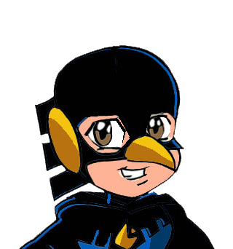

## 7. DOCUMENTO TÉCNICO

### 7.1 Sistema

O jogo utiliza a tecnologia do Adobe Flash que possui programação scriptada chamada de ActionScipt, a versão script utilizada é a 2.0, esta tecnologia é multiplataforma e necessita do plug-in Flash Player para ser executado, segue abaixo os requisitos necessários para utilizar o flash.

#### Windows:

Processador: 2.33GHz ou superior compatível com plataforma x86, ou Intel Atlom 1.6 Hz ou superior para notebooks;

SO: Microsoft Windows XP (32-bit), Windows Server 2003 (32-bit), Windows Server 2008 (32-bit), Windows Vista (32-bit), Windows 7 (32-bit e 64-bit);

Navegador: Internet Explorer 7.0 ou superior Mozilla Firefox 4.0 ou superior, Google Chrome, Safari 5.0 ou superior, Opera 11;

Memória: 128mb de RAM (1gb de RAM recomendados para notebooks); 128mb de memória de vídeo;

#### MAC OS:

Processador: Intel Core Duo 1.33GHz ou superior;

OS: Max OS v10.6 ou v10.7;

Navegador: Safari 5.0 ou superior Mozilla Firefox 4.0 ou superior, Google Chrome, Opera 11;

Memória: 256 de RAM; 128 de memória de vídeo;

#### Linux:

Processador: 2.33GHz ou superior compatível com plataforma x86, ou Intel Atlom 1.6GHz ou superior para notebooks;

OS: Red Hat Enterprise Linux (RHEL) 5.6 ou superior (32-bit e 64-bit), openSUSE 11.3 ou superior (32-bit e 64-bit), Ubuntu 10.04 ou superior (32-bit e 64-bit);

Navegador: Mozilla Firefox 4.0 ou superior Google Chrome;

Memória: 512 de RAM; 128 de memória de vídeo;

#### Solaris:

Processador: 1600mhz Sun UltraSPARC llli ou superior;

OS: Solaris 10;

Navegador: Mozilla Firefox 4.0 ou superior;

Memória: 2Gb de RAM; 128Mb de memória de vídeo;

#### Android:

Processador: ARMv7 550MHz ou superior, com suporte a Vector FPU, OpenGL ES 2.0, decodificadores H.264 e AAC HW;

OS: Android 2.2, 2.3, 3.0, 3.1 e 3.2;

Navegador: Android Web Browser;

Memória: 256Mb de RAM;

#### BlackBerry Tablet OS:

BlackBerry PlayBook com BlackBerry Tablet OS suporta o Adobe Flash Player;

### 7.2 Gráficos, Som, Input e Internet

O sistema de gráficos, som, input e internet são gerenciados pelo Adobe Flash, as imagens e efeitos gráficos são feitos pelo editor do flash, o único input utilizado pelo jogo é o mouse.

### 7.3 Guia

O jogo possui uma interface superior fixa com informações de pontuação e progresso, opção de áudio e o botão de sair do aplicativo, a interface inferior aparece somente no momento da leitura das tirinhas com botões para avançar e voltar entre elas.

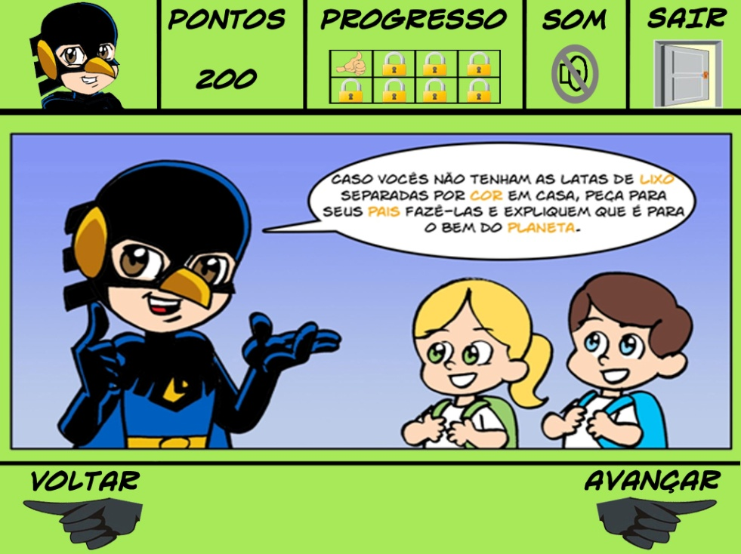

### 7.4 Game system

Durante a leitura das tirinhas o jogo fornece desafios, esses são anagramas, caça-palavras e jogos da forca, chamados de mecânicas e distribuídos pelas tiras. Nas tiras que antecedem as mecânicas as palavras que tem que ser descobertas são removidas no caso do anagrama e jogo da forca, e destacadas no caso do caça-palavras. O jogo pode passar por várias vezes pela mesma mecânica, é pré-definido o momento e qual mecânica conforme cada história.

### 7.5 Fluxo de jogo

O fluxo de jogo server para mostrar de forma rápida e clara o funcionamento do jogo, as etapas que devem ser percorridas do inicio ao fim do jogo, como o modelo abaixo sugere.

Tirinhas 1

Tira da mecânica 1

Mecânica 1

Sucesso?

Não

Tirinhas 2

Tira da mecânica 2

Mecânica 2

Sucesso?

Não

...

Tirinhas n

Tira da mecânica n

Mecânica n

Sucesso?

Não

Score

Sim

Sim

Sim

Jogar novamente?

Início

Fim

Sim

Não

### 7.6 Mecânicas:

#### 7.6.1 Anagrama:

Uma palavra é retirada do balão, essa palavra retirada é utilizada no mini-game, no caso a mecânica do anagrama. Como ela funciona: de forma simples e objetiva, é dada para a criança a palavra com as letras embaralhadas, e um quadro com as divisões por palavra em baixo, assim a criança pode ordenar as letras embaralhadas no novo quadro formando a palavra corretamente. Caso o jogador utilize todas as letras e a palavra tenha sido escrita de forma errada, ele pode ir ordenando uma a uma novamente até escrever a palavra correta e com a sua forma gramatical correta também. Quando isso é feito, o jogador recebe os pontos e passa para o próximo quadrinho dando continuidade a história.

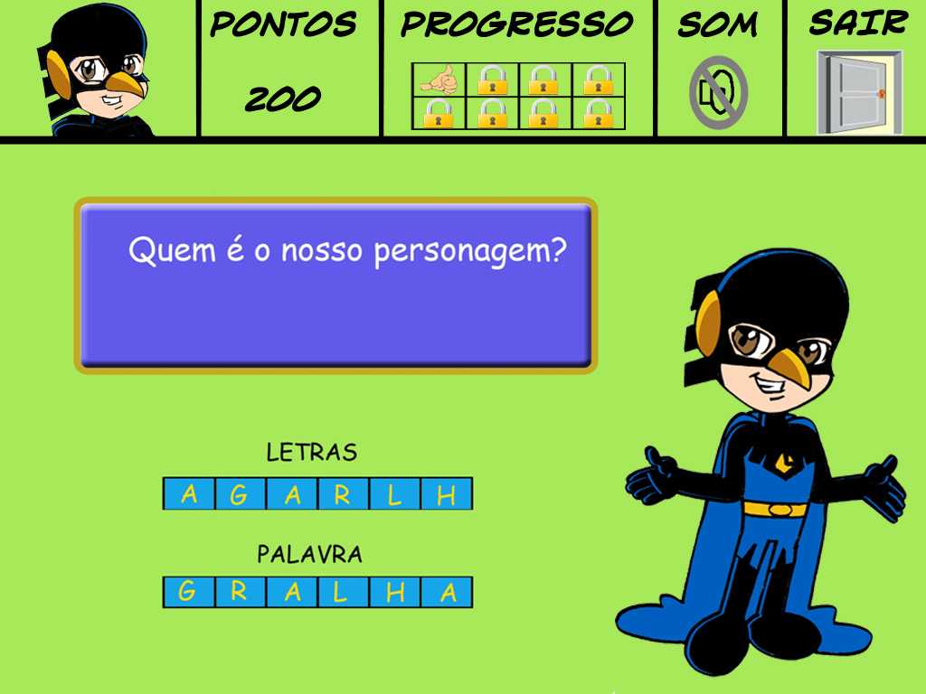

#### 7.6.2 Caça-Palavras:

Algumas palavras são destacadas no balão, essas palavras são utilizadas no mini-game, no caso a mecânica do Caça-Palavras. Como ela funciona: de forma simples e objetiva, é dada para a criança as palavras que precisam ser encontradas destacadas no balão, é mostrado um quaro de letras embaralhadas que podem conter as palavras tanto na vertical como na horizontal e serem selecionadas para identificar as palavras. Conforme as letras são selecionadas vão sofrendo alteração de cor, mostrando quais estão sendo utilizadas para a atual palavra, quando a palavra é identificada e selecionada de forma correta sem faltar ou sobrar letras, ela é validada e passa a ter uma cor fixa e o jogador recebe sua pontuação. Caso o jogador não escreva corretamente pode des-selecionar as letras clicando novamente nelas, assim podendo corrigir de forma rápida um erro. Ao encontrar todas as palavras destacadas no balão de forma correta o jogador pontua e segue a história

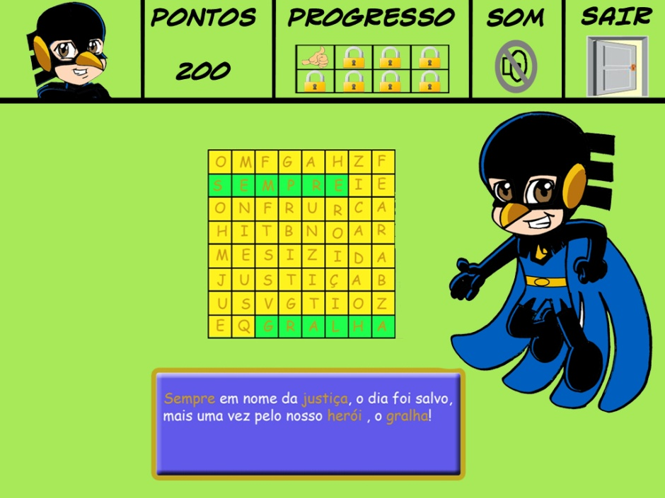

#### 7.6.3 Jogo da Forca:

Uma palavra é retirada do balão, essa palavra retirada é utilizada no mini-game, no caso a mecânica da Forca. Como ela funciona: de forma simples e objetiva, é dada para a criança a quantidade de letras que a palavra possui, é mostrado as opções de letras que podem ser selecionadas para completar a palavra. Conforme as letras corretas são selecionadas a palavra vai sendo escrita no campo marcado, caso a letra selecionada não pertença a palavra, ela simplesmente conta como um erro, desencadeando uma troca de imagem que por sua vez fornece ao usuário um feedback e a letra se torna inativa. O jogador pode errar até 8 letras para a formação de uma mesma palavra, caso erre mais que 8, o personagem sugere uma dica para que a criança possa completar o desafio. Quando o desafio é completado a criança pontua de acordo com seu desempenho e segue a história.

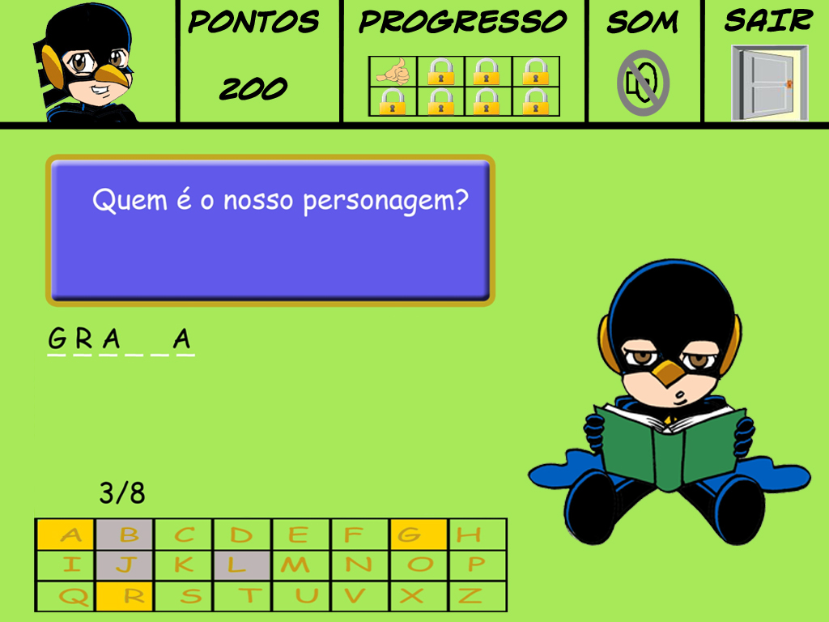

* **Feedback**

O jogador recebe feedback instantâneo, pois o jogo é interativo, em cada mecânica o sistema de feedback funciona de forma diferente. Na forca quando ele clica em uma letra não pertencente a palavra, essa letra fica com uma cor neutra e a imagem do personagem ao lado sofre modificação dando um feedback imediato ao usuário, já na mecânica do anagrama conforme o tempo tomado pelo jogador o personagem "O Gralha" aparecerá dando dicas sobre a palavra, ainda em desenvolvimento um sistema de checagem da palavra, o jogador escreve como acha correto e da o checar, se estiver errado é indicado as letras que estão em posições erradas, assim o jogador tem um feedback e pode concertar na hora, e no jogo do caça-palavras as letras selecionadas vão sendo destacadas, se ele seleciona letras de mais, que não formam palavra nenhuma elas são desmarcadas, se o jogador seleciona as letras corretamente e escreve a palavra de forma correta as letras pertencentes a palavra ficam selecionadas com a cor VERDE, para mostra aprovação. Conforme o tempo tomado pelo jogador o personagem "O Gralha" aparecerá dando dicas sobre onde encontrar as palavras.

* **Pontuação:**

O jogador vai pontuar de acordo com o numero de erros para completar o desafio, quanto maior o numero de erros, menor a pontuação do jogador.

Exemplo de pontuação:

Se o jogador completa a missão com 100-80% das tentativas restantes, seus pontos são multiplicados por 3.

Se o jogador completa a missão com 79-50% das tentativas restante, seus pontos são multiplicados por 2.

Se o jogador completa a missão com 49-20% das tentativas restante, seus pontos são multiplicados por 2.

Se o jogador não completa a missão, seus pontos não são somados, ele apenas retoma a missão sem somar pontos.

Exemplo de precisão:

Se o jogador precisa escrever uma palavra, ”CASA” e ele erra as letras tentando escrever “CAZA” ele teve um erro nesta palavra, pois não soube como escrevê-la corretamente.

Isso serve para evitar que o jogador saia clicando em tudo só para completar a missão rapidamente, e no final não vai entender o que está acontecendo no jogo ou prestando atenção na história.

Tudo isso vai ser somado para que no fim, ao terminar o jogo tenha uma pontuação total e individual para que o jogador possa avaliar seu desempenho em cada história.

## 8 CONSIDERAÇÕES FINAIS

Durante o inicio do projeto aconteceram alguns problemas com a formação da equipe, pois por ser um jogo educacional muitas pessoas não tem vontade de participar deste projeto, outra dificuldade inicial foi que, por ser um jogo educacional precisa da aprovação de várias pessoas específicas como psicólogos, pedagogos e professores, o que gera uma quantidade muito grande de pessoas necessárias para o projeto, e que, não tem um comprometimento tão grande quanto os alunos.

Após a formação da equipe inicial, iniciou-se uma pesquisa sobre o mercado e qual o foco seria dado ao trabalho, depois disso foi dado inicio ao desenvolvimento do projeto, começando pelo GDD, descrevendo as mecânicas que seriam implementadas e buscando criar uma arte para o jogo. Demorou a sair o primeiro protótipo funcional do jogo, pois existiam muitas etapas para aprovação e correção de itens da interface que não seriam aprovados como jogo educacional.

No momento existe uma interação a cada 15 dias do projeto com a equipe, online, por telefone ou pessoalmente. Todos são contatados para que, o grupo todo esteja ciente do andamento do projeto e quais são as próximas etapas do desenvolvimento.

Devido a problemas de entendimento e dedicação dos membros do grupo o teste com os usuários que estava marcado para o segundo semestre de 2011, em 2 escolas com o maior numero de alunos possível de 6 a 12 anos não foi possível. O protótipo está sendo aprimorado, as mecânicas e toda a interface do jogo continuam em desenvolvimento. Ainda buscamos uma forma correta de avaliar o nível de dificuldade gramatical, o que não é muito fácil de definir.

Após realizado o teste com os usuários, seria feito um questionário bem especifico e claro para obter as respostas necessárias para aprimorar o projeto, passando então para a etapa final de aprimoramento e desenvolvimento da versão final do jogo.

Ainda durante a etapa de desenvolvimento, após a primeira apresentação o grupo achou necessário alterar o tema do projeto, de um projeto de plano de negócio para um projeto de inovação tecnológica, o que favoreceu o desenvolvimento especifico do jogo.

O grupo encontrou parceiros para desenvolver uma HQ específica, com um roteiro educacional e dando foco ao jogo que está sendo produzido, com isso, as mecânicas ficaram melhores, mais eficientes e o conteúdo abordado mais educacional.

#### Dificuldades:

As maiores dificuldades foram fazer o grupo funcionar, já que, a maior parte são pessoas de fora, envolvidas apenas com o intuito de ajudar neste projeto, então não se pode exigir o tempo integral delas dedicado apenas a este projeto. O que dificulta no planejamento, pois imprevistos pessoais podem ocorrer durante o tempo planejado e isso acarretará diretamente no atraso do cronograma. Fazer o teste com o usuário tem sido um problema, já que não se pode testar o jogo com um protótipo mal finalizado apenas para testar uma ou outra mecânica ou parte do jogo. O jogo precisa estar bem lapidado com um protótipo em uma versão 0.5, próxima a final, bem fiel ao jogo para não constranger o usuário, pois diferentes dos adultos, as crianças não entenderiam que ali, só estariam testando a jogabilidade ou o posicionamento da interface.

Devido à falta de interesse de algumas pessoas o projeto ficou prejudicado em relação ao seu cronograma, pois foi preciso buscar outras pessoas competentes para ajudar/suprir a falta de interesse dos outros.

## 

## 9 REFERÊNCIAS BIBLIOGRÁFICAS

**KIMURA, Edson. Mercado de jogos para PC cresce 20% em 2010. Disponível em: < http://www.gamesbrasil.com.br/conteudo.php?categoria=noticias&valor=mercado-de-jogos-para-pc-cresce-20-em-2010&id=45217&cod=CON1299026315CO&old=0&nick=&pagina=1 > Acesso em: 31 out. 2011**

**REUTERS. Apesar da crise, setor de Games cresce 10% na Europa. Disponível em: < http://g1.globo.com/Noticias/Games/0,,MUL1051304-9666,00-APESAR+DA+CRISE+SETOR+DE+GAMES+CRESCE+NOS+EUA.html > Acesso em: 31 out. 2011.**

**RIGUES, Rafael. Intel apresenta tablete focado no mercado educacional. Disponível em: < http://idgnow.uol.com.br/mercado/2011/10/27/intel-apresenta-tablet-focado-no-mercado-educacional/ > Acesso em: 31 de out. de 2011.**

**G1. Venda de livros digitais assume liderança, diz Barnes & Noble. Disponível em: <http://g1.globo.com/tecnologia/noticia/2010/12/barnes-noble-venda-de-livros-digitais-assumemlideranca. html> Acessado em: 15 jun. 2011.**

**CUNHA, J. Leitor Digital: Para quem gosta de livro, não de tecnologia. Revista Conhecimento Prático Literatura, São Paulo, n.31, p. 26-30, 2011.**

**VASCONCELLOS , Marcos. De acordo com a pesquisa sobre mercado de jogos publicada na folha UOL online em 28/11/2010. Disponível em:** [**www1.folha.uol.com.br/mercado/837472-cresce-mercado-de-jogos-educativos-no-brasil.shtml**](http://www1.folha.uol.com.br/mercado/837472-cresce-mercado-de-jogos-educativos-no-brasil.shtml)**. html > Acessado em: 30 Out. 2011.**

**AQUINO, Renata. De acordo com a Pesquisa sobre Jogos de aprendizagem no Brasil; publicada em 17/12/2004. Disponível em:** [**noticias.universia.com.br/destaque/noticia/2004/12/17/493048/jogos-aprendizagem-no-brasil.html**](http://noticias.universia.com.br/destaque/noticia/2004/12/17/493048/jogos-aprendizagem-no-brasil.html)**. html > Acessado em: 30 Out. 2011.**

**SCHREIBER, Ian. "Decision-Making and Flow Theory"; publicada em 20/07/2009 Disponível em:** [**gamedesignconcepts.wordpress.com/2009/07/20/level-7-decision-making-and-flow-theory**](http://gamedesignconcepts.wordpress.com/2009/07/20/level-7-decision-making-and-flow-theory/)**. html > Acessado em: 30 Out. 2011.**

**AGUIAR, Michelle. Disertaçao de pós-graduaçao sobre Jogos eletrônicos Educacionais; publicada em 2010, disponível em** [**dspace.c3sl.ufpr.br/dspace/bitstream/handle/1884/24073/AGUIAR,%20M.%20P%5B2010%5D-Dissertacao-PPGDesign%5BUFPR%5D.pdf?sequence=1**](http://dspace.c3sl.ufpr.br/dspace/bitstream/handle/1884/24073/AGUIAR,%20M.%20P%5B2010%5D-Dissertacao-PPGDesign%5BUFPR%5D.pdf?sequence=1)**. Html > Acessado em: 30 Out. 2011.**

**10. APÊNDICE**

# 10.1 AUTORIZAÇÃO

Eu, Edson Ossamu Takeuti, CPF: 556.593.069-34, declaro que sou detentor dos direitos autorais exclusivos do personagem ficcional ‘O Gralha’ e que autorizo, gratuitamente, Henrique Schmidlin Cruz, CPF: 067.537.729-36, aluno da Universidade Positivo no curso de Tecnologia em Jogos Digitais, a utilizá-lo em um jogo eletrônico em seu trabalho de conclusão de curso (TCC). Este jogo eletrônico em questão não poderá, em hipótese alguma, ser comercializado sem devida autorização por escrito e assinada.

27 de outubro de 2011.

|  |  |
| --- | --- |
| Assinatura Edson O Takeuti  Edson Ossamu Takeuti | Henrique Schmidlin Cruz  _______________________________  Henrique Cruz |

# 10.2 Pedido de mudança do projeto para inovação tecnológica.

Prezado Coordenadores

Venho por meio deste documento, justificar o pedido de alteração de projeto do "TCC" do Programa de Aplicação Profissional.  
  
A solicitação de mudança de projeto foi para alterar o projeto, anteriormente inscrito como *"Plano de Negócios" (em que a participação de uma organização-cliente não é obrigatória e deve-se desenvolver um plano de negócio para um novo empreendimento factível e possível de ser implantado)***para um projeto de** "***Inovação Tecnológica****", em que se deve buscar, obrigatoriamente, uma organização real que é denominada de “organização-cliente” do projeto. Neste tipo de situação, o PAP (Programa de Aplicação Profissional do Centro Tecnológico Positivo) propõe que o projeto se inicie a partir de uma solução tecnológica que possa ser aplicada em uma organização, a fim de implantar uma nova tecnologia que aprimore um processo, produto ou serviço da organização-cliente.*  
  
Como justificativa para esta mudança cabem as seguintes explicações:  
  
1- Na fase inicial do projeto o grupo pretendia abrir uma empresa nova, encubá-la e por meio do jogo que está sendo criado justificar a sua criação, o que agora não é mais o foco do trabalho.  
  
2- Durante o Seminário de Projetos, realizado no mês de Agosto de 2011, foi possível concluir (juntamente com a banca de professores) que desenvolver plano de marketing e um plano de negócio com cálculos financeiros é algo que o grupo não estaria preparado para aplicar em razão do foco do curso. Logo, a proposta de Inovação Tecnológica seria um projeto mais viável e factível. Assim, optou-se pelo desenvolvimento de um jogo que possa ser aplicado a uma "organização-cliente".  
  
3- Considerando as conclusões apontadas no item anterior, o grupo encontrou uma parceria extremamente importante que resolveu grande parte dos obstáculos identificados nas etapas anteriores do projeto:  
            A) Problemas com direitos autorais para uso da imagem de um GIBI, visto que a empresa parceira possui seu GIBI próprio e autorizou o uso da imagem para o desenvolvimento do projeto.  
            B) Foi possível firmar uma parceria com os artistas 2D da empresa, que é focada no público infantil e possui interesse em desenvolver produtos voltados à área educacional.  
            C) A empresa já se possui pessoal responsável pela campanha de marketing do GIBI e, portanto, dispensa a equipe da responsabilidade em desenvolver um plano de marketing.  
            D) Ao vincular este projeto a uma empresa já reconhecida, as competências e o grau do projeto tendem a aumentar, devido ao fato de envolver outras empresas já existentes no mercado que não podem se submeter a lançar qualquer tipo de produto.  
            E) Com a idéia inicial do jogo, surgiram várias outras idéias e parcerias já foram formalizadas com a "organização-cliente". Para o grupo, esses resultados são bastante positivos, uma vez que o PAP visa a inclusão de alunos no mercado de trabalho.  
  
Conclusão:  
O grupo continua com os mesmos integrantes e a mesma Orientadora, além de não ter mudado o foco do projeto, que corresponde ao desenvolvimento de um jogo educacional. Este já foi aprovado na primeira etapa de avaliação. No entanto, com o andamento das atividades e as oportunidades que surgiram nesse tempo, a equipe percebeu que o melhor resultado para o Programa de Aplicação Profissional só poderia ocorrer com a mudança do tipo de projeto, deixando para trás a proposta de criar uma nova empresa e, então, focar o projeto no desenvolvimento de um jogo educacional para uma empresa já existente.  
Certo de que as considerações apresentadas acima justificam a solicitação encaminhada aos senhores, desde já agradeço.